La fonte des glaces  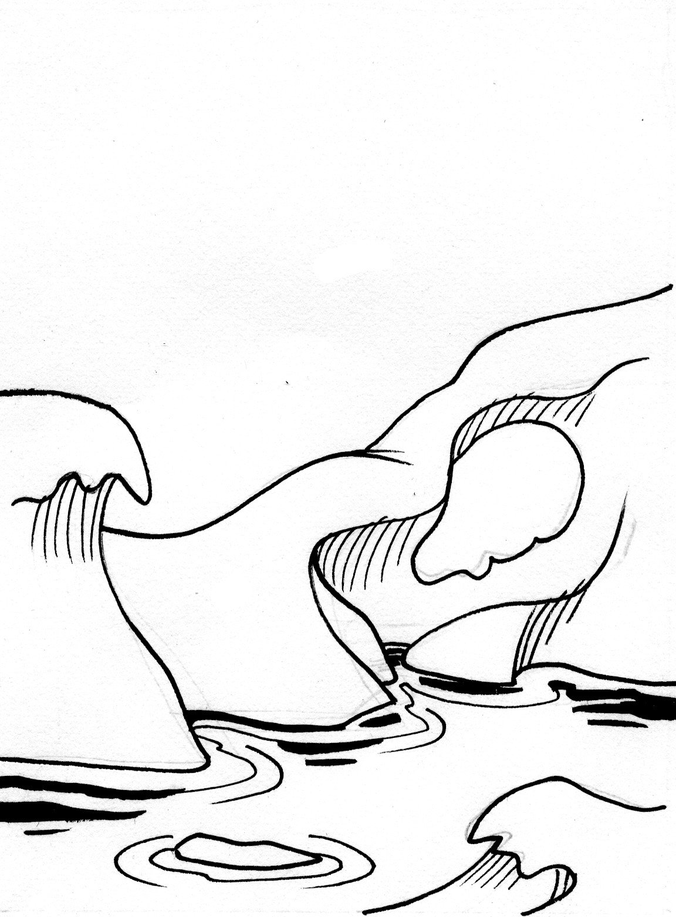 |  | La fonte des glaces – Dossier de l’enseignant
  Présentation de l’épreuve et modalités | p.2
  Compétences ciblées | p.3
  Indicateurs et niveaux de maitrise  Guide de correction de la phase 1 | p.4
  Guide de correction de la phase 2 | p.5
  Guide de correction de la phase 3 | p.7

Contexte :  On peut lire dans la presse, entendre dans les conversations : « Les scientifiques préviennent : si nous n’y prenons garde, le réchauffement de la planète aura des conséquences graves pour l’avenir » ; « En cas de réchauffement de la planète, le niveau des océans augmenterait» ; « Le climat risque de se modifier ».  Tâche : Lis les documents, réalise les expériences et réponds aux questions suivantes :  1) la fonte des glaces qui recouvrent le continent antarctique peut-elle être une des causes de l’augmentation du niveau des océans ? Pourquoi ?  2) la fonte de la banquise et des icebergs peut-elle être une des causes de l’augmentation du niveau des océans ? Pourquoi ?  Matériel spécifique pour cette tâche :  - Un portefeuille de documentation.  - Un gobelet, deux ou trois glaçons, un morceau de plasticine à la disposition de chaque élève.  N.B. Veiller à ne pas proposer un support « plasticine » qui, vu son incurvation sur la partie supérieure, pourrait contenir une quantité importante d’eau lorsque le glaçon qui y sera posé fondra.  - Un récipient transparent pour une manipulation collective avec de la plasticine et de l’eau.  Références intéressantes pour l’enseignant :  - Votre moteur de recherche vous donnera accès à de nombreux sites, en axant votre recherche sur « Alain Hubert ».  - http://www.educapoles.org/  - http://www.antarctica.org/FR  - Résultats d’une recherche universitaire : « Développer avec des enseignants des dispositifs pédagogiques qui permettent d'intervenir de façon formative dans la construction des compétences des élèves en sciences. »  http://www.enseignement.be/prof/dossiers/recheduc/rech1.asp |  | La fonte des glaces – Dossier de l’enseignant

 |  |  | La fonte des glaces – Dossier de l’enseignant
  Compétences sollicitées et évaluées lors de la réalisation des phases 1 et 2 | Items de la phase 3 évaluant des procédures de base
  Tâche : lis les documents, réalise les expériences et réponds aux questions suivantes :
  1) la fonte des glaces qui recouvrent le continent antarctique peut-elle être une des causes de l’augmentation du niveau des océans ? Pourquoi ?
  2) la fonte de la banquise et des icebergs peut-elle être une des causes de l’augmentation du niveau des océans ? Pourquoi ?
  Eveil scientifique.  LES SAVOIR-FAIRE : RENCONTRER ET APPREHENDER UNE REALITE COMPLEXE  - Dans le cadre d’une énigme, agencer les indices en vue de formuler au moins une question, une supposition ou une hypothèse.  - Choisir une piste de recherche à partir de deux indices fournis.  Les savoir-faire : investiguer les pistes de recherche  - Recueillir des informations par des observations qualitatives en utilisant ses cinq sens et par des observations quantitatives.  - Repérer et noter correctement une information issue d’un écrit à caractère scientifique.  Lire  Elaborer des significations  - Gérer la compréhension du document pour percevoir le sens global afin de pouvoir exécuter un enchaînement de consignes.  - Réagir selon la nature du document et distinguer le vrai du faux.  Traiter les unités lexicales  - Comprendre en émettant des hypothèses sur le sens d’un mot, découvrant la signification d’un mot à partir du contexte, en s’appuyant sur le paragraphe, le texte. | 6. Remplis la grille de Sudoku.  5. Choisis ce qui fonctionne comme la dynamo de ton vélo.  1. La plasticine, ça coule ou ça flotte ?  1. La plasticine, ça coule ou ça flotte ?  2. Respecte les consignes en suivant l’ordre proposé.  6. Remplis la grille de Sudoku.  1. La plasticine, ça coule ou ça flotte ?  3. Choisis la proposition qui décrit avec le plus de précision ce qui se passe lorsqu’on respire.  4. Choisis la définition qui correspond à l’extrait proposé.
Guide de correction de la phase 1. |  |  | La fonte des glaces – Dossier de l’enseignant
  Tâche : lis les documents, réalise les expériences et réponds aux questions suivantes :
  1) la fonte des glaces qui recouvrent le continent antarctique peut-elle être une des causes de l’augmentation du niveau des océans ? Pourquoi ?
  2) la fonte de la banquise et des icebergs peut-elle être une des causes de l’augmentation du niveau des océans ? Pourquoi ?
  Indicateurs | Niveaux de maitrise
  Il y a 6 indicateurs à prendre en considération :  Réponse correcte à la question 1 : oui.  - Lien correct entre le terme « continent » et l’expérience 2 dans la justification de la réponse à la question 1.  - Conclusions correctes des observations de l’expérience 2 dans la justification de la réponse à la question 1.  Réponse correcte à la question 2 : non.  - Lien correct entre les termes « banquise et iceberg » et l’expérience 1 dans la justification de la réponse à la question 2  - Conclusions correctes des observations de l’expérience 1 dans la justification de la réponse à la question 2 | 0 = feuille blanche  1 = essai  2 = présence d’un indicateur  3 = présence de deux indicateurs  4 = présence de trois indicateurs  6 = présence de quatre indicateurs dont 1 et 4  7 = présence de cinq indicateurs dont 1 et 4  8 = présence de tous les indicateurs

Guide de correction de la phase 2.  Voici deux expériences concernant la fonte de la glace.  Réalise l’expérience n°1.  Que constates-tu ?  - Le niveau de l’eau n’augmente pas (1point)  - L’élève a respecté le plan expérimental décrit (0.5 point à noter en cours d’expérimentation)  - Le constat ne fait intervenir que ce qu’il peut voir (0.5 point)  Réalise l’expérience n°2.  Que constates-tu ?  - Le niveau de l’eau augmente (1point)  - L’élève a respecté le plan expérimental décrit (0.5 point à noter en cours d’expérimentation)  - Le constat ne fait intervenir que ce qu’il peut voir (0.5 point)  ….. / 4 |  | La fonte des glaces – Dossier de l’enseignant
Lis le texte « L’Antarctique, une région glacée ».  - Relie les dessins, les mots et leur définition :  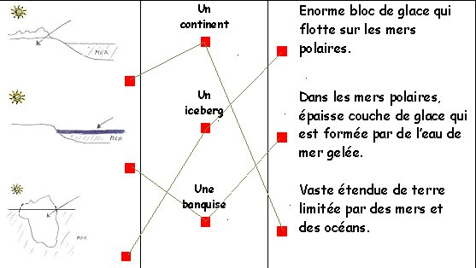  ….. / 6 |  | La fonte des glaces – Dossier de l’enseignant

- Relie chaque dessin à l’expérience qui le représente.  - Recopie sous les dessins le terme correct  (continent antarctique, iceberg, banquise).  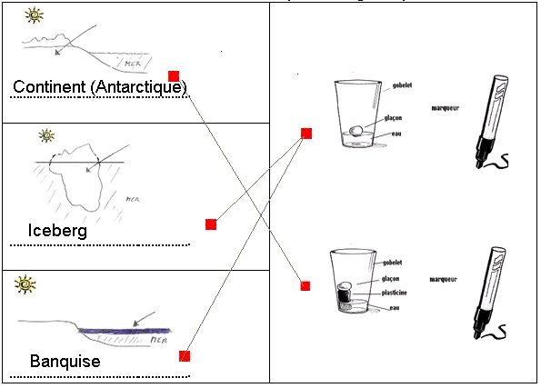  ….. / 6 |  | La fonte des glaces – Dossier de l’enseignant
Réponds et justifie.  La fonte des glaces qui recouvrent le continent antarctique peut-elle être une des causes de l’augmentation du niveau des océans ? ………………………  Pourquoi ?  La fonte de la banquise et des icebergs peut-elle elle être une des causes de l’augmentation du niveau des océans ? …………………………..  Pourquoi ?  (Application des indicateurs et niveau de maitrise comme un phase 1) ….. /8 |  | La fonte des glaces – Dossier de l’enseignant
Guide de correction de la phase 3.  La plasticine, ça coule ou ça flotte ?  Marque d’une croix ce que tu as VU lors de ces mini expériences :  (un point par proposition correcte) : ….. / 7 |  | La fonte des glaces – Dossier de l’enseignant
   | X = je l’ai vu
  La plasticine en forme de boule coule dans le récipient. | X
  La plasticine en forme de serpent coule dans le récipient parce que le serpent ne nage pas.
  La plasticine en forme de plaque coule plus lentement qu’en forme de boule ou de serpent | X
  La plasticine en forme de boule coule parce qu’elle est plus lourde qu’en forme de serpent, de plaque, de bateau.
  La plasticine en forme de bateau flotte parce qu’il y a plus de plasticine que dans les autres formes
  La plasticine en forme de serpent coule | X
  C’est bizarre, la plasticine en forme de bateau ne coule pas. | X
Respecte les consignes en suivant l’ordre proposé.  Découpe les 2 figures (1 et 2).  - Colle la figure 1 à l’intérieur du tableau.  - Colorie cette figure 1 en vert.  - Colle la figure 2 à l’intérieur de la figure 1 (elle ne doit pas dépasser).  - Colorie cette figure 2 en bleu.  - Colorie au crayon ordinaire la partie du tableau sur laquelle on n’a rien collé.  (un point par consigne correctement respectée) : ….. / 6 |  | La fonte des glaces – Dossier de l’enseignant
Choisis la proposition qui décrit avec le plus de précision ce qui se passe lorsqu’on respire.  - L’air va dans les poumons puis s’en va.  - Les poumons s’ouvrent quand on inspire et se referment quand on expire.  - L’air inspiré entre par la bouche ou le nez et se dirige dans les poumons. L’air expiré fait le trajet inverse.  - L’air inspiré (quand on fait entrer de l’air) entre par le nez et l’air expiré (quand on fait sortir de l’air) ressort par la bouche  ….. / 1 |  | La fonte des glaces – Dossier de l’enseignant
4. Choisis la définition qui correspond à l’extrait proposé.  ….. / 2 |  | La fonte des glaces – Dossier de l’enseignant
  La semaine dernière, lorsque les copains m’ont demandé si j’aimais le football, j’ai répondu que oui ! Comme je suis nouveau dans l’école, pour qu’ils m’acceptent dans le groupe, j’ai joué la comédie. | Comédie : comportement qui n’est pas sincère.
   | Comédie : pièce de théâtre ou film qui fait rire.
  L’émission de télévision « découvrons le monde » nous a présenté un reportage à propos de l’Everest et de la chaine himalayenne. Les alpinistes qui s’y rendent se préparent longuement. | Chaine : objet fait d’une série d’anneaux passés les uns dans les autres.
   | Chaine : ensemble de montagnes.
   | Chaine : ensemble des programmes de télévision diffusés sur le même canal.
   | Chaine : ensemble de machines servant à réaliser une tâche dans une usine.
- Choisis ce qui fonctionne comme la dynamo de ton vélo.  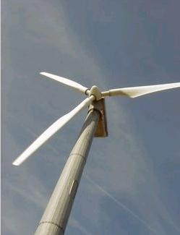  ….. / 1 |  | La fonte des glaces – Dossier de l’enseignant
6. Remplis la grille de « Sudoku ».  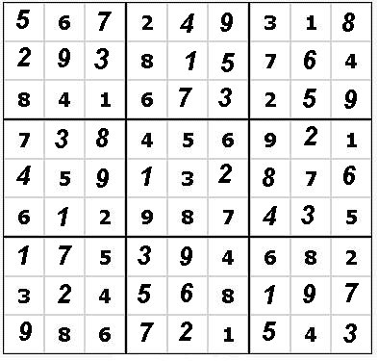  Sur l’ensemble des neuf carrés à compléter, trois carrés corrects sont attendus (1 point par carré correctement rempli)  ….. / 3 |  | La fonte des glaces – Dossier de l’enseignant

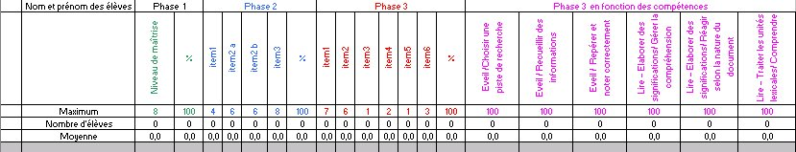  La grille d’encodage des résultats est téléchargeable sur le site (la_fonte_des_glaces_resultats).  Elle se présente sous la forme d’un tableau Excel.  Si vous êtes un habitué d’Excel, le code de déverrouillage des cellules est « cfwb ».  Sinon, voici la marche à suivre pour une utilisation optimale :  - Télécharger le fichier.  - L’enregistrer sur votre disque dur « enregistrer sous… » en lui donnant un nom de votre choix.  - Les cases jaunes représentent les cases « à encoder », les blanches sont « verrouillées », elles ne permettent pas d’encodage (afin de ne pas effacer des formules par inadvertance).  - Les encodages permis sont des nombres « entiers » dont la valeur maximale est le « maximum » de l’item.  - Les compétences de phase 3 sont regroupées dans les six dernières colonnes.  N.B. Une pondération des différents items est appliquée automatiquement dans le calcul des pourcentages des différentes phases. |  | La fonte des glaces – Dossier de l’enseignant

L’Everest est le plus haut sommet du monde avec ses 8844 mètres d’altitude.

